Menlu RI: Australia - ASEAN Jangkar Stabilitas Kawasan

Jakarta, 13 Juli 2023. Indonesia berharap Australia dapat menjadi mitra utama ASEAN dalam mempertahankan perdamaian dan stabilitas di kawasan Indo-Pasifik. Pernyataan itu disampaikan Menteri Luar Negeri Retno Marsudi dalam pertemuan ASEAN Post Ministerial Conference (PMC) dengan Australia, pada Rabu (13/7) di Jakarta.

Menlu Retno menyatakan Australia dapat menjadi kekuatan positif di kawasan dengan mendukung sentralitas ASEAN. Ia menggarisbawahi status Australia sebagai satu di antara empat mitra ASEAN dengan kerja sama Comprehensive Strategic Partnership.

“Kami mempunyai ekspektasi besar kepada Australia untuk menjadi kekuatan positif kawasan dan mendukung sentralitas ASEAN dalam membentuk dinamika regional,” jelas Menlu Retno.

Menlu Retno menyampaikan bahwa terdapat dua area kerja sama yang dapat dijadikan fokus.

Pertama, dalam isu perdamaian dan stabilitas di kawasan. Menlu Retno menyampaikan bahwa Australia dan ASEAN dapat berperan sebagai jangkar stabilitas di Indo-Pasifik.

“Kita perlu membangun arsitektur kawasan yang inklusif, dimana seluruh pihak merasa aman dan berkontribusi pada kemakmuran kawasan. Australia dapat menjadi mitra sejati ASEAN dan menjadi jangkar perdamaian dan stabilitas di Indo-Pasifik,” tegas Menlu Retno.

Kedua, Australia diharapkan dapat menjadi mitra pembangunan di kawasan Pasifik. Terkait hal ini, Menlu Retno menyampaikan bahwa kawasan Pasifik merupakan bagian yang tak terpisahkan dari Indo-Pasifik. Untuk itu, diperlukan kerja sama konkret antara ASEAN dengan negara-negara Pasifik di antaranya di bidang aksi iklim dan pengurangan risiko bencana, keamanan pangan, dan ekonomi biru.

Menlu Retno juga mengharapkan dukungan Australia terhadap kerja sama antara Sekretariat ASEAN dan Pacific Island Forum (PIF) akan dimulai pada tahun ini.

Pada pertemuan ini, Menteri Luar Negeri negara-negara ASEAN harapkan peningkatan kerja sama konkret dengan Australia di sejumlah bidang, yakni perdagangan, konektivitas, kesehatan, pendidikan, transportasi, perubahan iklim, dan energi berkelanjutan.

Mereka juga berharap Australia dapat menjadi jangkar pertumbuhan ekonomi di bagian Selatan Indo-Pasifik. Di samping itu, negara-negara ASEAN juga harapkan Australia mendukung stabilitas dan perdamaian kawasan, termasuk dengan mendukung posisi bersama ASEAN mengenai Laut China Selatan.

Sementara itu, Menteri Luar Negeri Australia, Penny Wong tegaskan dukungan terhadap sentralitas ASEAN dalam menjaga stabilitas dan mewujudkan kemakmuran kawasan, melalui implementasi konkret ASEAN Outlook on the Indo-Pasific (AOIP). Selain itu, Australia juga telah merumuskan Strategi untuk Asia Tenggara tahun 2040 untuk tingkatkan kerja sama ekonomi dengan ASEAN.

Pertemuan tersebut menyepakati Concept Note untuk ASEAN-Australia Commemorative Summit. ASEAN-Australia Commemorative Summit akan dilaksanakan tahun depan.

***

Untuk Informasi lebih lanjut, silakan menghubungi kontak di bawah ini.

Direktur Informasi dan Media Kementerian Luar Negeri – Hartyo Harkomoyo (0811831899)

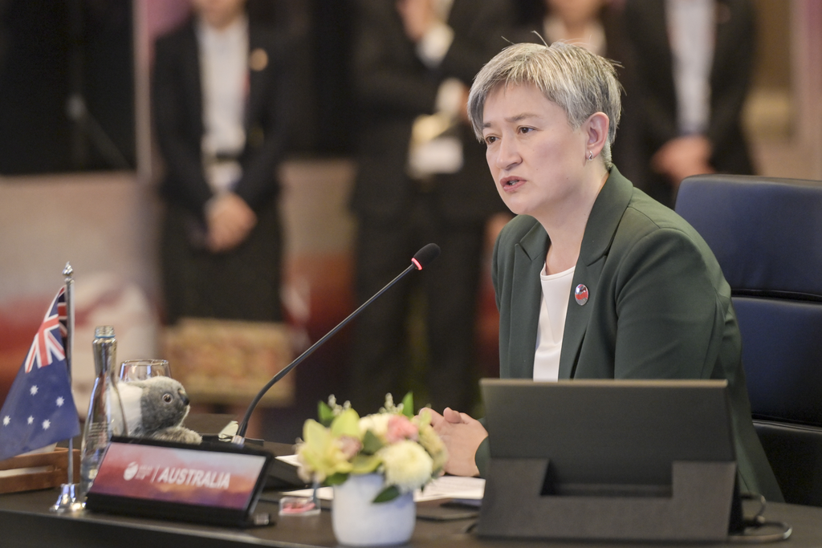

Indonesia berharap Australia dapat menjadi mitra utama ASEAN dalam mempertahankan perdamaian dan stabilitas di kawasan Indo-Pasifik dalam pertemuan ASEAN Post Ministerial Conference (PMC) dengan Australia di Jakarta (13/7) (Foto: Kemlu RI)

